**Рассматривание и обсуждение проблемных ситуаций поведения на воде в зимнее время**

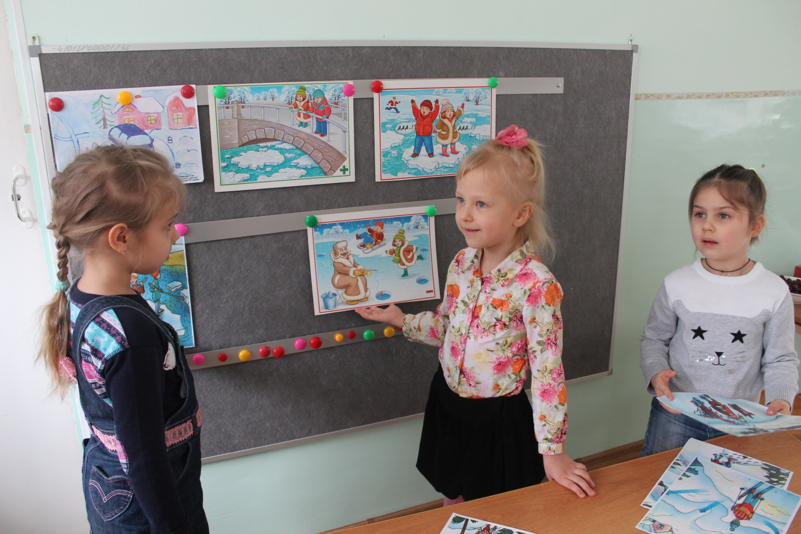

**Выставка детских работ «Как избежать опасностей»**

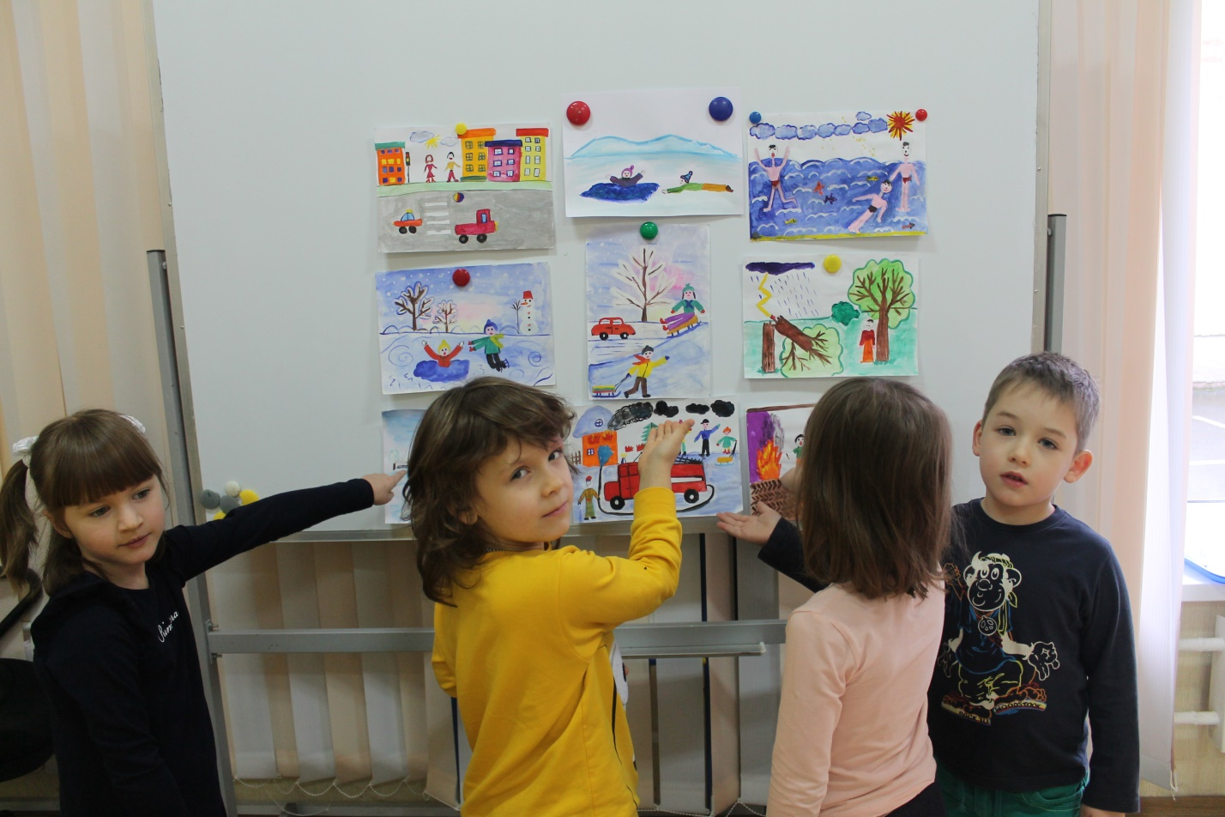

**Режиссёрская игра: закрепляем правила пожарной безопасности**

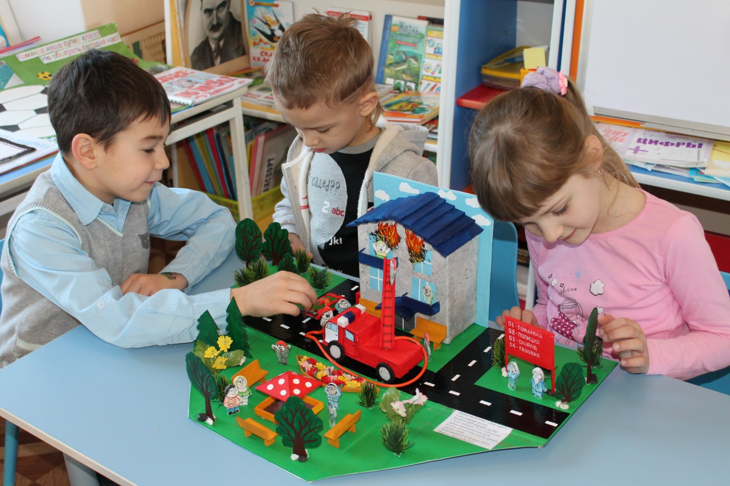

**Режиссёрская игра: закрепляем правила поведения на воде**

